ОДО МАОУ «Аромашевская СОШ им. В.Д. Кармацкого» детский сад «Сказка»)

Анализ проекта
«Береги здоровье смолоду!».
(Возрастная группа детей с 5 до 6 лет)

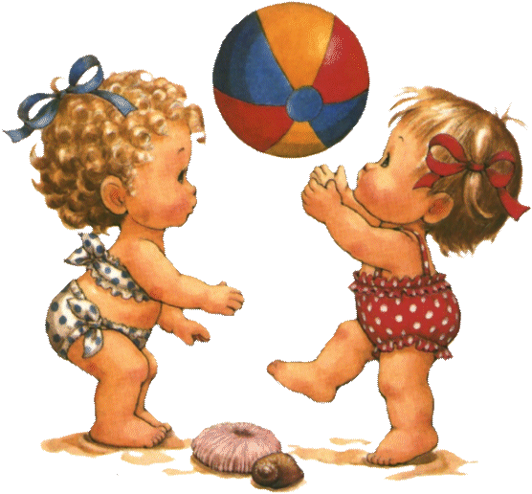

Воспитатель Боярских И.А.
С. Аромашево 2018г
Почему я выбрала эту тему для своего проекта?
Современные дети испытывают “двигательный дефицит”, т.е. количество движений, производимых ими в течение дня, ниже возрастной нормы. Не секрет, что дома дети большую часть времени проводят в статическом положении (за столами, у телевизора, играя в тихие игры). Это увеличивает статическую нагрузку на определенные группы мышц и вызывает их утомление.

3 слайд. Основные причины, препятствующие формированию здоровья ребёнка в детском саду:
- Процесс адаптации ребёнка к новой микросоциальной среде.
Зачастую он носит характер стрессорной реакции. В таких ситуациях создаются предпосылки для утомления ребёнка, которая может снизить степень адаптированности организма в условиях его существования, сказаться на состоянии функциональных возможностей растущего организма.
- Дефицит двигательной активности детей.
Организация оптимального двигательного режима с учётом возрастных и индивидуальных особенностей ребёнка способствует укреплению их здоровья, а снижение объёма движений, нерациональный двигательный режим способствуют развитию патологических изменений сердца и сосудов.
- Умственная перегрузка детей.
В настоящее время воспитательно-образовательный процесс в дошкольных учреждениях характеризуется возрастанием объёма и интенсивности учебно-познавательной деятельности детей, что в итоге так же негативно сказывается на их здоровье. Образовательный процесс с постоянно увеличивающимися учебными нагрузками на фоне сокращения двигательной активности приводит к быстрой утомляемости и отрицательно сказывается на здоровье воспитанников детских садов.
Недостаточность двигательных функций у детей проявляется во всех компонентах моторики: в общей, в тонких движениях кистей и пальцев рук, в мимической и речевой моторике, что приводит к плохой координации движений в сложных действиях по самообслуживанию, в трудовых процессах; вызывает затруднения в овладении ручными операциями (письмо, рисование, сказывается на выражении мимики и пантомимики, на формировании выразительной стороны речи, правильного и четкого звукопроизношения). Установлена прямая зависимость между уровнем двигательной активности детей и их словарным запасом, развитием речи, мышлением.
БЕЗ ДВИЖЕНИЯ РЕБЕНОК НЕ МОЖЕТ ВЫРАСТИ ЗДОРОВЫМ И ПОЭТОМУ «БЕРЕЧЬ ЗДОРОВЬЕ НАДО СМОЛОДУ»!
Так появилась необходимость введения в жизнь детей проекта «Береги здоровье смолоду».
- Слайд. Гипотеза моего проекта.
Здоровье детей будет сохраняться, укрепляться, а физические качества будут эффективно совершенствоваться при условии, если будет разработана система работы с детьми и их родителями по физическому воспитанию и оздоровлению с созданием комфортных условий для занятий физической культурой в ДОУ и дома.
5 слайд. Цель проекта – воспитывать физически развитого жизнерадостного ребенка путем формирования у него осознанного отношения к своему здоровью и потребности к здоровому образу жизни.

6 слайд. Задачи проекта

- обеспечение сохранения и укрепления здоровья детей, повышение сопротивляемости к заболеваниям, неблагоприятным воздействиям внешней среды, формирование ценностного отношения к здоровому образу жизни;

- создание условий для развития и саморазвития и реализации потребности детей в двигательной активности, совершенствования предметно-развивающей, материально-технической сред;

- использование здоровье сберегающих технологий в режиме дня с учетом комплексно-тематического планирования;

7 слайд. Планируемые результаты реализации проекта (вы видите на слайде)
8 слайд. Здоровьесберегающие технологии.
9 слайд. Релаксация.
Провожу на физкультуре в конце занятия.
10 слайд. Гимнастика для глаз.

«Всю неделю по порядку глазки делают зарядку»
- 1.Всю неделю по — порядку, Глазки делают зарядку.
- В понедельник, как проснутся,Глазки солнцу улыбнутся,
Вниз посмотрят на траву И обратно в высоту.
Поднять глаза вверх; опустить их книзу, голова неподвижна; (снимает глазное напряжение).
- Во вторник часики глаза, Водят взгляд туда – сюда,
Ходят влево, ходят вправо Не устанут никогда.
Повернуть глаза в правую сторону, а затем в левую, голова неподвижна; (снимает глазное напряжение).
- В среду в жмурки мы играем, Крепко глазки закрываем.
Раз, два, три, четыре, пять, Будем глазки открывать.
Жмуримся и открываем Так игру мы продолжаем.
Плотно закрыть глаза, досчитать да пяти и широко открыть глазки; (упражнение для снятия глазного напряжения)
- По четвергам мы смотрим вдаль, На это времени не жаль,
Что вблизи и что вдали Глазки рассмотреть должны.
Смотреть прямо перед собой, поставить палец на расстояние 25-30 см. от глаз, перевести взор на кончик пальца и смотреть на него, опустить руку. (Укрепляет мышцы глаз и совершенствует их координации)
- В пятницу мы не зевали Глаза по кругу побежали.
Остановка, и опять В другую сторону бежать.
Поднять глаза вверх, вправо, вниз, влево и вверх; и обратно: влево, вниз, вправо и снова вверх; (совершенствует сложные движения глаз)
- Хоть в субботу выходной, Мы не ленимся с тобой.
Ищем взглядом уголки, Чтобы бегали зрачки.
Посмотреть взглядом в верхний правый угол, затем нижний левый; перевести взгляд в верхний левый угол и нижний правый (совершенствует сложные движения глаз)
- В воскресенье будем спать, А потом пойдём гулять,
Чтобы глазки закалялись Нужно воздухом дышать.
Закрыть веки, массировать их с помощью круговых движений пальцев: верхнее веко от носа к наружному краю глаз, нижнее веко от наружного края к носу, затем наоборот (расслабляет мышцы и улучшает кровообращение)
- Без гимнастики, друзья, Нашим глазкам жить нельзя!
Зажмурить глаза, потом поморгать 10 раз, Повторить 2 раза.
Сидя на стуле, руки на коленях. Посмотрите на левое плечо. Затем посмотрите прямо. Теперь посмотрите на правое плечо. Постарайтесь справа увидеть как можно дальше. Посмотрите прямо.
11 слайд Дыхательная гимнастика.
Провожу на утренней гимнастике, на физкультуре, воспитатели и музыкальный работник так же проводят дыхательную гимнастику.
12 слайд. Самомассаж.
Дети очень любят выполнять самомассаж, с удовольствием делают массаж друг другу: шишками, мячами ежами, различные поглаживания, постукивания ладонями и подушечками пальцев.

